 | WYDZIAŁ BEZPIECZEŃSTWA I ZARZĄDZANIA KRYZYSOWEGO  WOJEWÓDZKIE CENTRUM ZARZĄDZANIA KRYZYSOWEGO
WB-I.6331.3.72.2018 |  | Kraków, dnia 27 czerwca 2018 r.

wg rozdzielnika
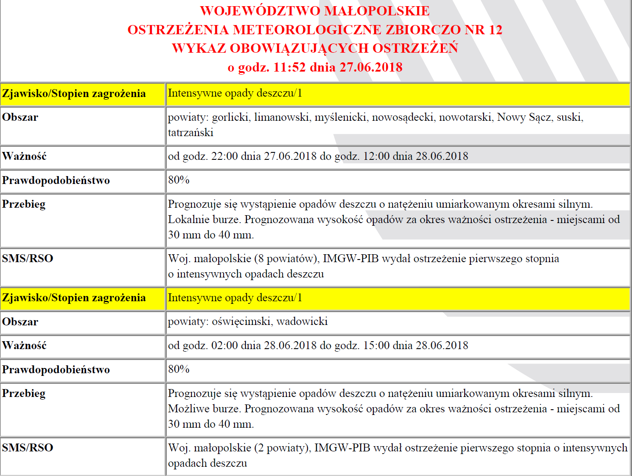

W związku z powyższym proszę o podjęcie odpowiednich działań ostrzegawczych na podległym Wam terenie. O wszelkich zdarzeniach mających istotne znaczenie dla Bezpieczeństwa ludzi
i podjętych działaniach proszę informować Wojewódzkie Centrum Zarządzania Kryzysowego.
tel.: (12) 392-13-00,
fax.: (12) 422-72-08,
czk@malopolska.uw.gov.pl

Dyżurny Operacyjny
Wojewódzkiego Centrum Zarządzania Kryzysowego

Paweł Jamka

Otrzymują:
- Powiatowe(Miejskie) CZK:, Gorlice, Limanowa, Nowy Sącz, Nowy Targ, Oświęcim, Sucha Beskidzka, Wadowice, Zakopane, Miasto Nowy Sącz , Myślenice.
- Starostwa Powiatowe: gorlickie, limanowskie, myślenickie, nowosądeckie, nowotarskie, oświęcimskie, suskie, tatrzańskie, wadowickie, Miasto Nowy.
- Służby, Inspekcje i Straże.
- a/a

